屋外照明器具（ポール式）取付け作業
屋外照明器具取付け作業手順書及び危険有害要因の特定（電気工事業）

作業名 | 屋外照明器具（ポール式）取付け作業 | 使用材料 | ボルトナット、養生シート、カラーコーン、ゴミ袋、介錯ロープ
使用機械 | 高所作業車、小型移動式クレーン | 作業人員 | 3人（玉掛け、合図者、ポール運搬・取付け、誘導者、クレーン、高所作業車オペ）
使用工具 | 電工工具、カッター、台車、ラジェット、革手袋、ゴム手袋 | 資 格 | 第一種・第二種電気工事士免許、高所作業車運転技能講習、移動クレーン免許、技能講習、玉掛技能講習

作業  区分 | 手 順  （主なステップ） | 急 所  （安全・成否・やりやすく） | 危 険 有 害 要 因  （予測される危険） | 重大性 | 頻 度 | 評価点 | 評 価 | 危 険 有 害 要 因  の 防 止 対 策 | 誰が | 備 考 （図）
準 備 作 業 | 1.作業方法の打合せをする | ①作業分担、作業方法、手順、危険のポイント等を  ②作業所規則と安全心得を  ③施工要領書、作業手順書で |  |  |  |  |  |  |  | 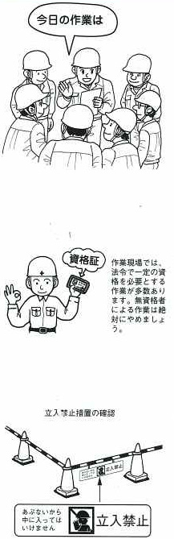
準 備 作 業 | 2.整理整頓する | ①作業場所の  ②資材運搬通路の | ・つまずいて転倒する | △ | △ | △△ | 3 | ・作業開始前の作業場所、作業運搬通路の整理整頓状況を点検する
準 備 作 業 | 3.保護具、服装を点検する | ①安全帯、保護帽のあごひも、ハンモックを  ②ゴム手袋、ゴム長等を  ③長袖シャツを
準 備 作 業 | 4,有資格者を配置する | ①高所作業車運転技能講習修了  ②第一種、第二種電気工事士免許の  ③玉掛け技能講習修了者の | ・無資格作業による高所作業車の転倒、はさまれ  ・無資格者による感電の危険 | ×  × | △  △ | ×△  ×△ | 4  4 | ・作業開始前に作業者の資格を確認し、有資格者を配置する  - 高所作業車運転資格  10ｍ以上…技能講習修了者  10ｍ未満…特別教育修了者
準 備 作 業 | 5.床養生をする | ①養生シートで  ②作業場所の床に
準 備 作 業 | 6.架空電線等を点検する | ①架空電線の有無を確認し  ②架空線は防護し | ・小型移動式クレーンが架空電線に触れ感電する | × | △ | ×△ | 4 | ・架空電線下での作業は防護管を装着するまた、小型移動式クレーンは架空線下を避け設置する
準 備 作 業 | 7.ポール、照明器具の点検をする | ①破損の有無を  ②ベース板のネジ山を
準 備 作 業 | 8.関係者以外の立入禁止をする | ①バリケードを設置し  ②立入禁止の標示をし  ③安全通路を確保し | ・関係者以外(第三者)が立入りケガをする | × | △ | ×△ | 4 | ・関係者以外の立入禁止区域をコーン、安全柵、ロープ等で囲い立入禁止の標示をし、誘導員を配置する

作業  区分 | 手 順  （主なステップ） | 急 所  （安全・成否・やりやすく） | 危 険 有 害 要 因  （予測される危険） | 重大性 | 頻 度 | 評価点 | 評 価 | 危 険 有 害 要 因  の 防 止 対 策 | 誰が | 備 考 （図）
本 作 業 | 1.高所作業車、移動式クレーンを運搬、設置する  ※〔高所作業車作業手1順による | ①誘導者の合図で  ②堅固な場所に  ③アウトリガーは敷板上に完全に張り出し | ・高圧低圧電線に触れ感電する | × | × | ×× | 5 | ・高圧低圧電線下を避け堅固な場所に、アウトリガーは完全に張り出し設置する  また、軟弱地盤には敷板をして、足元を確保する |  | ・強風、大雨、大雪等悪天候が予想される場合は作業を中止する  ・通信線、電話線等にも注意する
本 作 業 | 2.ポールを玉掛けし、吊り上げ、指定場所に仮置する  ※〔玉掛け作業手順書による〕 | ①資格者が玉掛け、合図し  ②介錯ロープを付け  ③地上から2m以上で移動し | ・ポールが建物に当たり破損する | ○ | △ | ○△ | 2 | ・ポールの玉掛けは有資格者が実施し介錯ロープを付け地上2m以上で移動する |  | ・建物陰等の見えない場所での操作は合図の確認を徹底して、誤操作、急激な操作等で破損事故の防止に努める
本 作 業 | 3.照明器具を運搬する | ①台車で中央に積み  ②周囲をよく見て  ③ロープ掛けをし | ・ハンドルと壁に手が狭まり負傷する  ・台車から苛が落ち破損する | △ | △ | △△ | 3 | ・台車は周囲をよく見て、方向転換の舵は早めに切る  ・荷は台車の中央に積みロープ掛けをして運搬する |  | 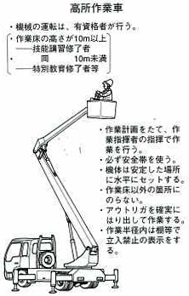
本 作 業 | 4.ケーブルを配線、通線する | ①地上でポール内に  ②仮留めし | ・電線の皮むき作業でカッター等で手を切る | ○ | △ | ○△ | 2 | ・手元を明るくし慎重に作業する
本 作 業 | 5.ポールを玉掛けする  ※〔玉掛け作業手順書による〕 | ①ポール上部曲がり部分に  ②ナイロンスリング等で | ・荷振れによるポールの落下 | △ | △ | △△ | 3 | ・ポール上部の曲がり部分にワイヤ又はナイロンスリングで玉掛けをする
本 作 業 | 6.移動式クレーンで吊り上げ | ①誘導者の合図で  ②介錯ロープで誘導し | ・柱とワイヤの問に手を挟まれケガをする | × | × | ×× | 5 | ・玉掛け作業は地切前にワイヤロープ、ナイロンスリングを手の平で押さえ緊張させ玉掛け作業手順で作業する
本 作 業 | 7.ポールをアンカーボルトで取り付ける | ①アンカーボルトと穴を併せて  ②ダブルナットで仮締めし  ③水準器を用いて垂直に | ・足元、手元などアンカーに挟まれる | ○ | × | ○× | 3 | ・アンカーボルトと穴を併せてチョイ下の合図でゆっくりと巻き下げ、ダブルナットで仮締めする |  | ・クレーン運転士とアンカー取付け作業者は合図を密にして作業する
本 作 業 | 8.玉掛けをはずす | ①資格のある玉掛け者が  ②高所作業車を使用し  ③安全帯をバケット手すりに掛け | ・バケットから身を乗り出して墜落する | × | △ | ×△ | 4 | ・高所作業車からの作業は安全帯を使用し手の届く範囲内で作業する

作業  区分 | 手 順  （主なステップ） | 急 所  （安全・成否・やりやすく） | 危 険 有 害 要 因  （予測される危険） | 重大性 | 頻 度 | 評価点 | 評 価 | 危 険 有 害 要 因  の 防 止 対 策 | 誰が | 備 考 （図）
本 作 業 | 9.灯具ランプ、カバーを取り付ける | ①高所作業車で取付けの向きを揃えて  ②安全帯を使用し  ③手袋をして | ・無理な姿勢で踏み外して転落する  ・ランプ、カバーを落としてケガをする | ×  ○ | ×  △ | ××  ○△ | 5  2 | ・安全帯を使用し手の届く範囲内で作業し、照明灯はしっかり持ち慎重に取り扱う |  | ・灯具取付け中は真下からややずらして作業する  ・柱上作業者同士の相互監視をなお一層厳重にする
本 作 業 | 10.安定器等を取り付ける | ②ボルト、ナットをしっかりと締め | ・安定器を落としてケガをする | △ | △ | △△ | 3 | ・安定器はしっかりと持ち、ボルト、ナットで締める
本 作 業 | 11.ケーブルを結線する | ①先端から約1.5～2.Oo㎜皮をむき  ②結線はしっかりと止め  ③正しく配線をして | ・電線の皮をむく時カッターで手を切る | ○ | △ | ○△ | 2 | ・皮むきは、革手又はゴム手袋を使用し、手元を良く見て作業する
本 作 業 | 12.ランプ、安定器等の取付け確認、締め具合を点検する | ①ボルトナットの締め具合をチェックして
本 作 業 | 13.ポールの建入れを点検する | ①さげ振り、水準器を用いて垂直に
本 作 業 | 14.高所作業車を降ろす | ①昇降ボタンをよく見て | ・誤作動によりバケットが上昇し、挟まれる | △ | ○ | △○ | 2 | ・昇降ボタンをよく見て、高所作業車を降ろす
本 作 業 | 15.ポールの養生をする | ①養生シートを取り付ける | ・養生シートを敷く際にカッターで手を切る | ○ | ○ | ○○ | 1 | ・革手又はゴム手袋を使用し手元を良く見て作業する

作業  区分 | 手 順  （主なステップ） | 急 所  （安全・成否・やりやすく） | 危 険 有 害 要 因  （予測される危険） | 重大性 | 頻 度 | 評価点 | 評 価 | 危 険 有 害 要 因  の 防 止 対 策 | 誰が | 備 考 （図）
後 始 末 作 業 | 1.高所作業車、移動式クレーンを撤去する  ※〔移動式クレーン作業手順による〕  ※〔高所作業車作業手順による〕 | ①指定の場所に移動し  ②誘導者の合図に従い  ③決められた通路を |  |  |  |  |  |  |  | 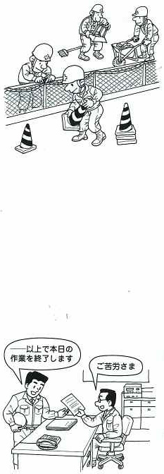
後 始 末 作 業 | 2.立入禁止のコーン安全柵を片付ける | ①指定の場所に  ②整理整頓して  ③シートはたたんで
後 始 末 作 業 | 3.資材、残材を片付ける | ①小物は袋に入れ
後 始 末 作 業 | 4.清掃する | ①ゴミは分別  ②清掃用具は元の位置に
後 始 末 作 業 | 5.作業終了報告 | ①元請担当者及び自社に

